Ciudad de México, 6 de noviembre de 2020
Oficio No. SC/DGINDDECULT/CONTINGENCIA-054/2020
ASUNTO: Invitación para brindar capacitación.

YOJANA JAUTZIN PUPURI MELCHOR CAMPOS
SUBDIRECTORA DE FAROS
PRESENTE

Por este conducto y con fundamento en el artículo 143 del Reglamento Interior del Poder Ejecutivo y de la Administración Pública de la Ciudad de México, manifiesto lo siguiente:

En seguimiento a la vinculación llevaba a cabo entre ambas áreas respecto a la "Capacitación en materia de derechos culturales” en modalidad virtual que imparte esta Dirección General, dirigida a las personas que colaboran con la Secretaría de Cultura de la Ciudad de México, con el propósito de brindarles información y conocimiento sobre los elementos generales que integran los derechos culturales, a fin de mejorar su calidad de atención con apego a los derechos humanos. Le extiendo la cordial invitación para que el personal que usted tenga a bien designar participen en la “Capacitación en materia de derechos culturales” en la modalidad virtual que se llevará a cabo a través de la plataforma google meet y que constará de dos sesiones programadas para los días 17 y 19 de noviembre del presente año, con un horario de 16:00 a 18:00hrs.

Solicitando su apreciable apoyo para informarnos por este mismo medio su aceptación y de ser posible remita la lista de los nombres completos, cargos y correos electrónicos de los asistentes, para poder realizar las gestiones pertinentes para su registro.

Por lo anterior, designo como enlace para entablar el seguimiento y coordinación de este asunto a la Lic. Claudia Laura Mendiola Hernández, Jefa de Unidad de Promoción de los Derechos Culturales a quien puede contactar en el correo electrónico indecul.claudia@gmail.com y en el número celular 55 33 45 00 47, para resolver cualquier duda o comentario.

Sin otro particular, le envío un cordial saludo.

ATENTAMENTE
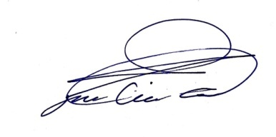
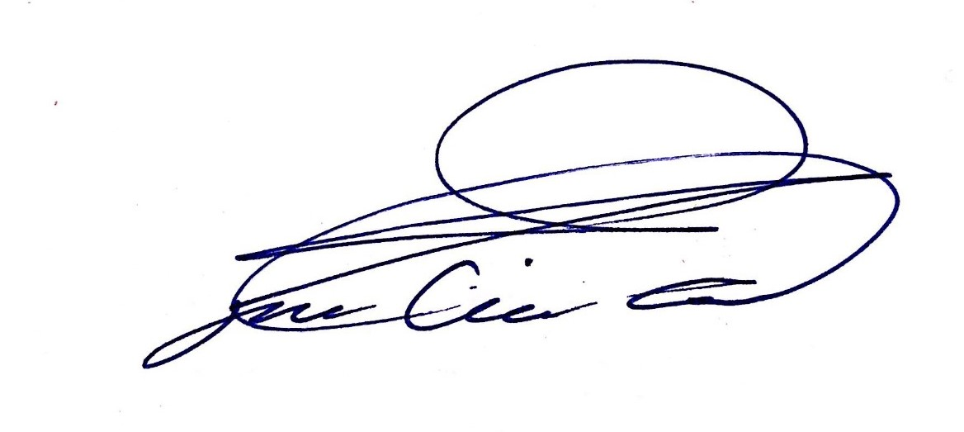

C. JESÚS GALINDO CALDERÓN
DIRECTOR GENERAL DEL INSTITUTO DE LA
DEFENSA DE LOS DERECHOS CULTURALES

C.c.p. Andrea guerrero León.- Coordinadora de Gestión Cultural e Interinstitucional.

Elaboró: Lic. Claudia Laura Mendiola Hernández

